Діти для мене – це нерозкрита скарбниця мудрості, щирості, любові, прагнення до нових відкриттів. І коли я знаходжу ключик до цієї скарбнички, то почуваюся справжнім чарівником, що пробуджує до життя найкращі скарби. Тоді я щаслива як вчитель і як людина.

Соціальна компетентність — здатність особистості продуктивно співпрацювати з різними партнерами у групі та команді, виконувати різні ролі та функції у колективі.
Наш час – це час кардинальних змін у суспільстві. Саме зараз Україні потрібні громадяни, які здатні приймати нестандартні рішення, вирішувати різноманітні проблеми; громадяни, у яких добре розвинене критичне мислення, сформовані навички ефективного спілкування, які вміють творчо працювати. Тому перед сучасною школою гостро стоїть проблема розвитку соціальної діяльності учнів, а саме:
- Здатність формувати власну точку зору та поважати думки інших
- Вміння вступати в контакти з усіма людьми, уникати конфліктних ситуацій
- Формувати бачення самого себе у взаємозалежності з іншими
- Формування цінностей суспільства
- Оволодіння усним і писемним спілкуванням
- Уміння осмислювати інформацію
- Саморозвиток і самоосвіта.
Соціальна компетентність - здатність до співробітництва в групі та команді, мобільність, уміння адаптуватись і визначати особисті цілі та виконувати різні ролі й функції в колективі, планувати, розробляти й реалізовувати соціальні проекти індивідуальних і колективних дій; розв’язувати проблеми в різних життєвих ситуаціях;
– здатність брати на себе відповідальність;
– здатність організувати роботу групи;
– прояв ініціативи;
– толерантність до однолітків, людей різних національностей, людям, що мають різні точки зору;
– встановлювати контакти з різними групами;
– здатність вирішувати конфлікти;
– прояв творчості у діяльності.
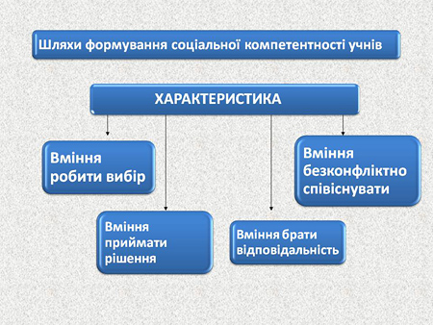

У молодших школярів навчальна діяльність формується шляхом набуття досвіду культури поведінки в соціальному оточенні, співпраці у різних видах діяльності. Входження учнів у суспільство підносить роль соціальної компетентності. Соціальна компетентність формується при використанні інтерактивних технологій, а саме – роботи в групах.
Робота в групах – технологія, яку можна використовувати для вирішення складних проблем, що потребують колективного розуму. Коли діти навчаються разом з іншими, вони відчувають істотну емоційну та інтелектуальну підтримку, яка дає можливість вийти далеко за рамки їхнього нинішнього рівня знань і умінь. Невимушена обстановка сприяє розвитку навичок міжособистісного спілкування.
Діти набувають таких навичок:

- Уважно читають завдання
- Працюють так, щоб не заважати іншим
- Вислуховують думки кожного
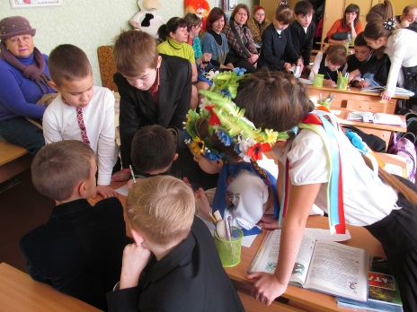
- Користуються додатковою літературою
- Виконують роботу у визначений час
- Мають можливість висловлювати свої думки
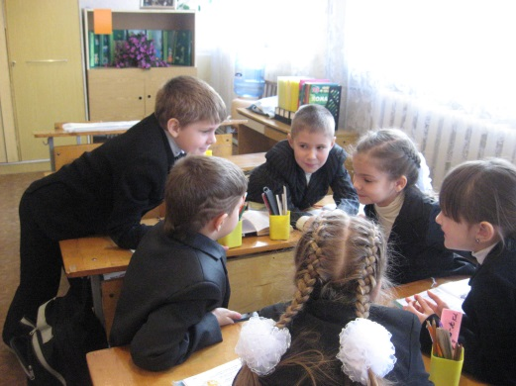
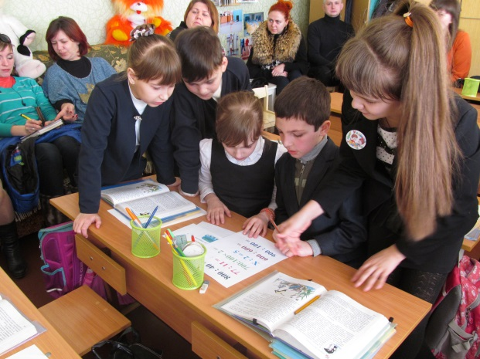
У класі існує «Читацьке дерево», на якому кожна дитина має своє яблучко, на якому поступово з'являються назви прочитаних книг. Ведеться змагання між групами учнів. Відповідальні піклуються, щоб всі діти читали книги, вміли коротко переказати. У кінці семестру діти самостійно визначають переможців та нагороджують медалями. Я тільки корегую та налагоджую співпрацю учнів. Діти не тільки підвищують техніку читання, вчаться переказувати, стають дуже частими гостями у бібліотеці, а і вчаться спілкуватися між собою, відстоювати свою позицію.
Є в нашому класі «Сонечко доброзичливості», яке заохочує учнів говорити один одному компліменти, які діти самі підбирають для «Сонечка». На його промінцях вони пишуть доброзичливі вислови. Наприклад: «Бажаю тобі веселого дня», «Ти сьогодні гарна», «Ти гарний друг», і так далі. В кінці уроків ми стаємо в коло, беремось за руки і, прощаючись один з одним, бажаємо хорошого дня, здоров'я, миру, злагоди і
т.д.

На уроках велика увага приділяється використанню різноманітних видів діяльності . Це гра, театралізація, етюди, вправи, творчі завдання, які необхідні для глибокого засвоєння матеріалу.
Будую навчальний процес так, щоб учні включалися в творчий процес. А саме розучували жанри української усної народної творчості, народні ігри, казки. Необхідно звертати увагу на формування у дітей звички приязно ставитися одне до одного, надавати допомогу, рахуватися з колективом.
Для досягнення своєї мети використовую такі методи:
– Метод гри.
– Метод казкотерапії.
– Метод імпровізації
– Метод впливу.
У навчально-виховному процесі використовую ігри різних видів діяльності:
«Впізнай, який я» - визначення емоційного стану дитини виразом обличчя;
«Впізнай, хто я» -за допомогою рухів, жестів, виразу обличчя та
предметів створити образ героя;
«Подражни мене» - граючись попарно, одна дитина показує «свій стан»,інша навпаки (сумує –радіє);
«Що розповість фотопортрет» - визначення емоційного стану
за допомогою фотознімків та малюнків.
А ще, звичайно, діти люблять поспілкуватись зі своїми друзями, коли разом з вчителем та батьками проводять свята, наприклад, «Козацькому роду нема переводу», «Осінні фантазії», «Моя родина», «Святкуємо весну», де співають, танцюють, показують акторську майстерність.
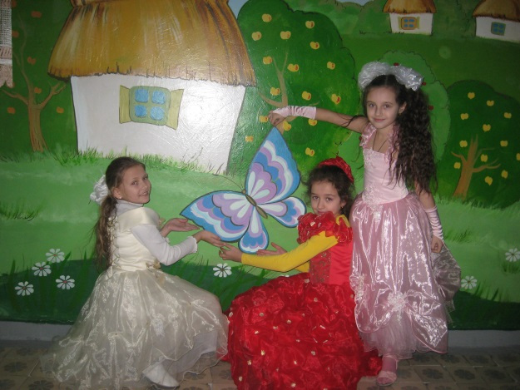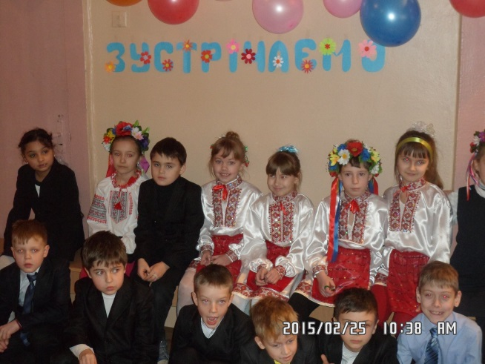
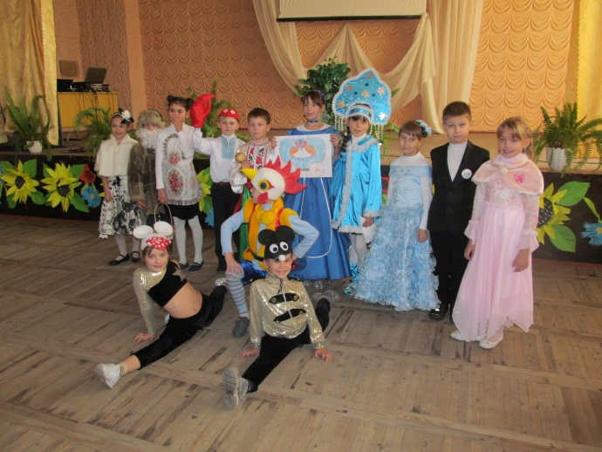

Батьки з радістю приймають участь разом із дітьми у веселих конкурсах, організовують екскурсії. У класному куточку дуже багато цікавих фото, які постійно поповнюються і переглядаються учнями.

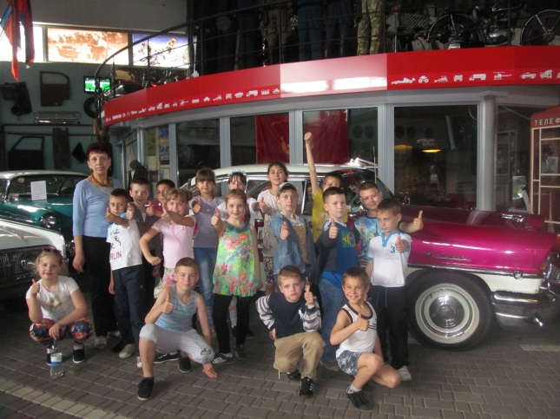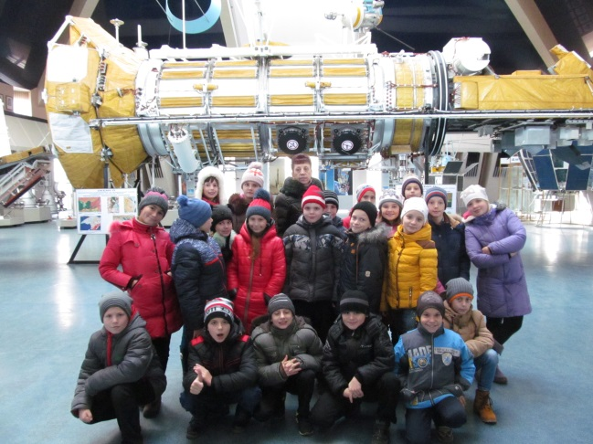
Формування соціальної компетентності молодших школярів є актуальною проблемою, так як сучасна освітня установа має стати місцем, де дитина отримає можливість широкого соціально - практичного самостійного контакту з найбільш значимими і близькими для його розвитку сферами життя. Накопичення дитиною під керівництвом дорослого цінного соціального досвіду – ось шлях, який сприяє, по-перше, розкриттю вікового потенціалу дитини і, по-друге, успішному вступу у доросле життя.
Вік 7-9 років є сприятливим періодом для засвоєння моральних норм. Це єдиний момент у житті людини, коли вона психологічно готова до розуміння сенсу норм і правил та до їх виконання. Ми розуміємо, що сформованість соціальної компетентності дозволяє учневі пережити досвід успішної навчальної діяльності та бути соціально адаптованим в подальшому житті. А результат нашої роботи буде оцінюватися за ступенем сформованості громадянської, культурної позиції сучасної особистості, тобто наявності умінь оцінювати життєві ситуації з погляду загальноприйнятих норм і цінностей, пояснювати самому собі власну позицію, самовизначатися в системі цінностей, діяти відповідно з цією системою цінностей.

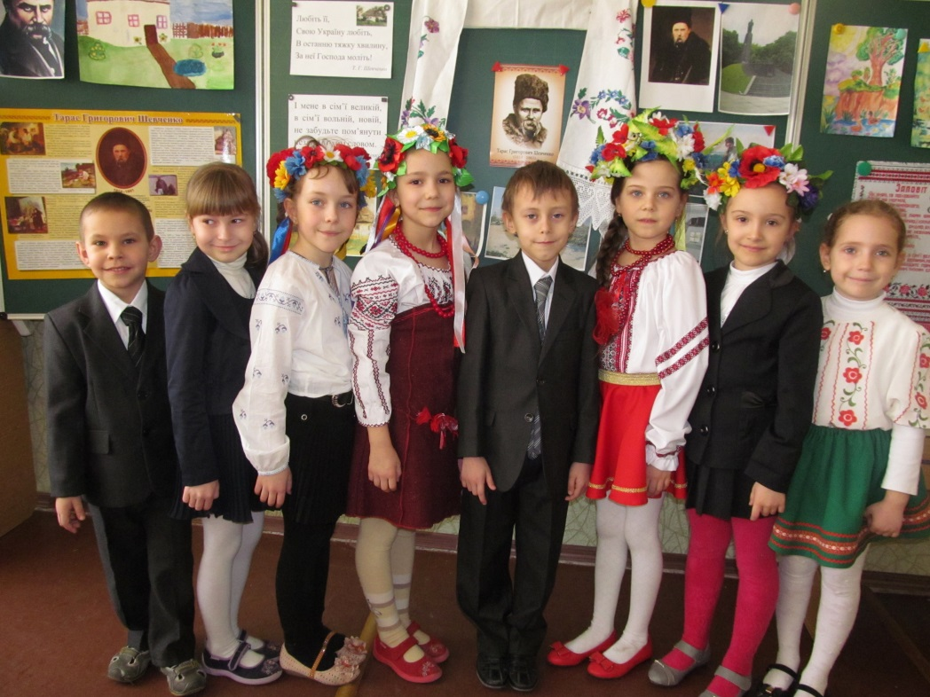

Формування соціальної компетентності учнів початкових класів

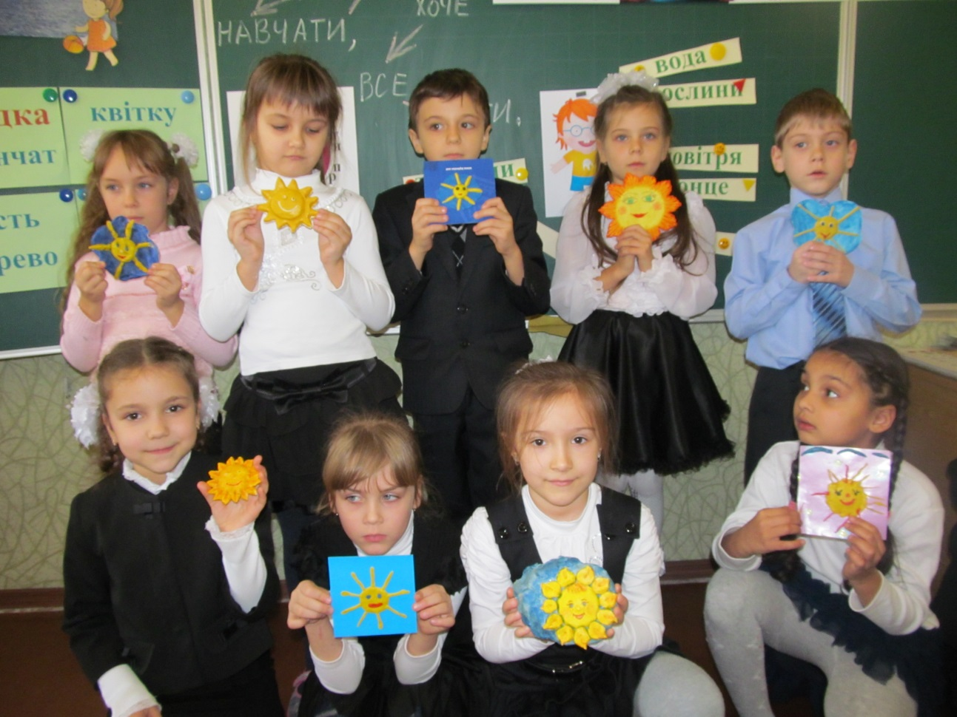
Вчитель: Качуренко К. В.

